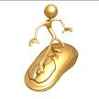
umièr
ΰ l’hτtel – il y a …

le court de tennis
la télévision par satellite
le télécopieur
le wifi

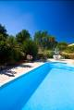
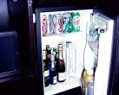

le mini-bar

la piscine

le bar

le salle de mis en forme

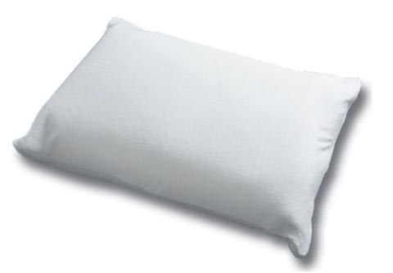
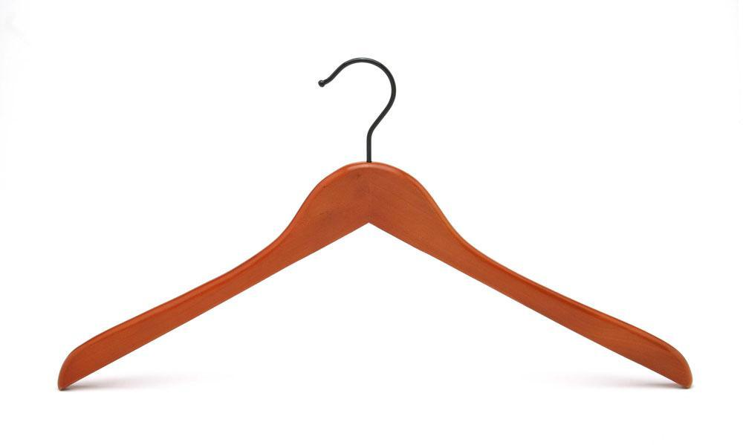
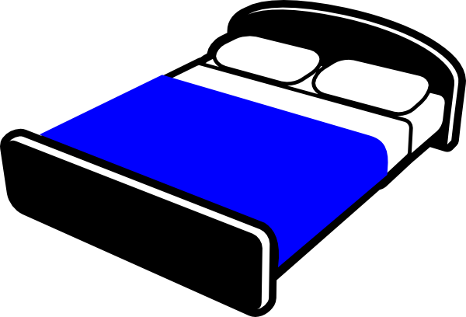

le lit à deux places
l’oreiller

le coffre-fort

des cintres

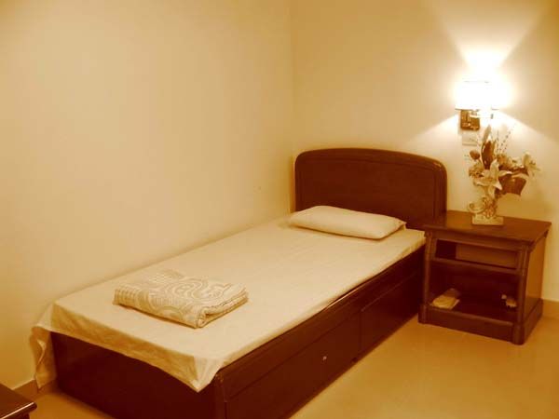
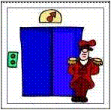


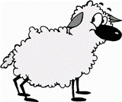
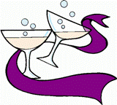
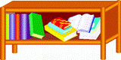

WORDS IN SINGULAR:

leaf strawberry
cherry sheep
person shelf
watch paintbrush
fox mouse
match puppy
knife tomato
loaf glass
potato sandwich
fish
an
le lit à une place

l’ascenseur
le parking
la salle de réunions

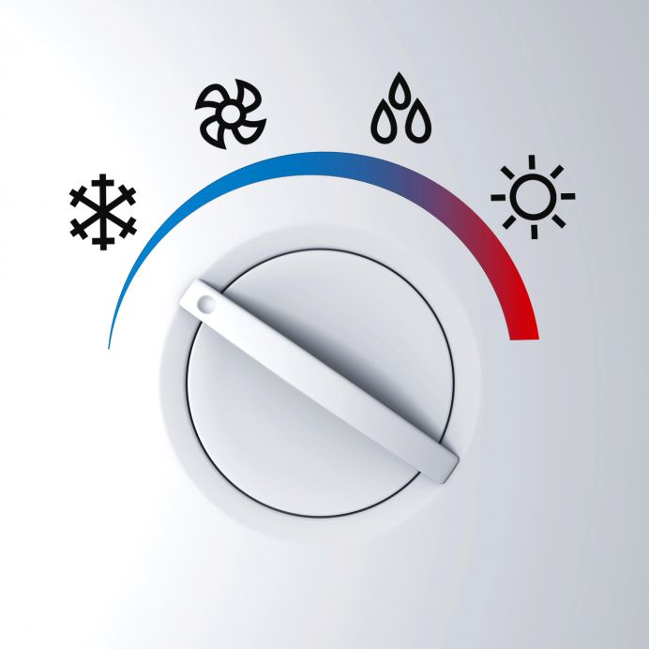
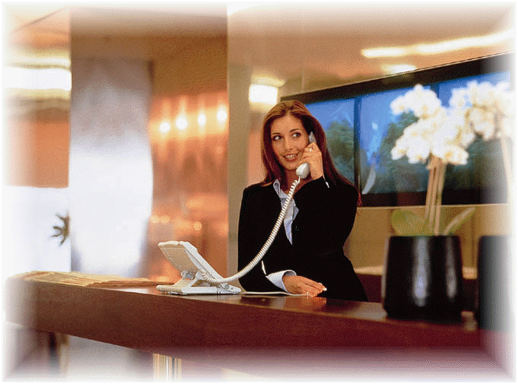

service m des chambres
le service des chambres

le service de blanchissage
la climatisation
la réception

